IMPLEMENTASI INTRUSION DETECTION SYSTEM (IDS) DI JARINGAN UNIVERSITAS BINA DARMA
Maria Ulfa, M. Izman Herdiansyah, Yesi Novaria Kunang
Dosen Universitas Bina Darma Palembang
Jalan Jenderal Ahmad Yani No.12 Palembang e-mail : mariakurniawan2009@gmail.com

ABSTRACT : Computer security systems, in recent years has become a major focus in the world of computer networks, this is due to the high threat of suspicious (suspicious threat) and attacks from the internet. Bina Darma University is one of the agencies which activities using the internet network services, ranging from the processing of existing data, including the KRS online system, mail server and web portal in each unit and others. Bina Darma University network manager for this building system is a network security by implementing a firewall and proxy server on each server in the network unit. To further optimize the network security system at the University of Bina Darma, the author will implement a network Intrusion Detection System at the Bina Darma University as network security solutions for both the intranet and internet network of Bina Darma University, where the author will build an IDS (Intrusion Detection System) using a snort.
Keywords: Networking Security, Firewall, Proxy Server, IDS (Intrusion Detection System), Snort.
ABSTRAK :
Sistem keamanan komputer, dalam beberapa tahun ini telah menjadi fokus utama dalam dunia Jaringan Komputer, hal ini disebabkan tingginya ancaman yang mencurigakan (Suspicious Threat) dan serangan dari Internet. Universitas Bina Darma merupakan salah satu instansi yang aktivitasnya menggunakan layanan jaringan internet, mulai dari mengolah data yang ada, diantaranya adalah sistem KRS online, mail server dan web portal di tiap unit dan lain-lain. Pengelolah jaringan Universitas Bina Darma selama ini membangun sistem keamanan jaringan dengan menerapkan sistem firewall dan proxy sever pada tiap unit server di jaringannya. Untuk lebih mengoptimalkan sistem keamanan jaringan di universitas Bina Darma maka Pada penelitian ini penulis akan mengimplementasikan Intrusion Detection System pada jaringan Universitas Bina Darma sebagai solusi untuk keamanan jaringan baik pada jaringan Intranet maupun jaringan Internet Universitas Bina Darma. Dimana penulis akan membangun sebuah IDS (Intrusion Detection System) dengan menggunakan snort.
Kata kunci : keamanan jaringan, Firewall, Proxy Server, IDS (Intrusion Detection System), Snort

- Pendahuluan
Keamanan jaringan komputer sebagai bagian dari sebuah sistem informasi adalah sangat penting untuk menjaga validitas dan integritas data serta menjamin ketersediaan layanan bagi penggunanya. Sistem harus dilindungi dari segala macam serangan dan usaha-usaha penyusupan oleh pihak yang tidak berhak. Menurut Stiawan (2010) “Sistem keamanan komputer, dalam beberapa tahun ini telah menjadi fokus utama dalam dunia Jaringan Komputer, hal ini disebabkan tingginya ancaman yang mencurigakan (Suspicious Threat) dan serangan dari Internet”. Keamanan Komputer (Security) merupakan salah satu kunci yang dapat mempengaruhi tingkat Reliability (keandalan) termasuk Performance (kinerja) dan Availability (tersedianya) suatu Internetwork.
Kerusakan yang terjadi pada suatu jaringan akan mengakibatkan pertukaran data yang terjadi pada jaringan tersebut akan melambat atau bahkan akan merusak suatu sistem jaringan. Insiden keamanan jaringan adalah suatu aktivitas terhadap suatu jaringan komputer yang memberikan dampak terhadap keamanan sistem yang secara langsung atau tidak bertentangan dengan security policy sistem tersebut (Wiharjito, Tony. 2006).
Universitas Bina Darma merupakan salah satu instansi yang aktivitasnya didukung oleh layanan jaringan internet, mulai dari mengolah data yang ada, diantaranya adalah sistem KRS online, mail server dan web portal di tiap unit dan lain-lain. Pengelolah jaringan Universitas Bina Darma selama ini membangun sistem keamanan jaringan dengan menerapkan sistem firewall dan proxy sever pada tiap unit server di jaringannya.
Pada dasarnya, menurut Arief (2010) firewall adalah titik pertama dalam garis pertahanan sebuah sistem jaringan komputer. Seharusnya firewall diatur agar melakukan penolakan (deny) terhadap semua traffic yang masuk kedalam sistem dan kemudian membuka lubang-lubang yang perlu saja. Jadi tidak semua lubang dibuka ketika sistem melakukan hubungan ke jaringan luar. Idealnya firewall diatur dengan konfigurasi seperti diatas. Beberapa port yang harus dibuka untuk melakukan hubungan keluar adalah port 80 untuk mengakses internet atau port 21 untuk FTP file server. Tiap-tiap port ini mungkin penting untuk tetap dibuka tetapi lubang-lubang ini juga merupakan potensi kelemahan atas terjadinya serangan yang akan masuk kedalam jaringan. Firewall tidak dapat melakukan pemblokiran terhadap jenis serangan ini karena administrator sistem telah melakukan konfigurasi terhadap firewall untuk membuka kedua port tersebut. Untuk tetap dapat memantau traffic yang terjadi di kedua port yang terbuka tersebut dibutuhkan sebuah sistem yang dapat melakukan deteksi terhadap traffic yang membahayakan dan berpotensi menjadi sebuah serangan.
Oleh karena itu, Penerapan IDS (Intrusion Detection System) diusulkan sebagai salah satu solusi yang dapat digunakan untuk membantu pengaturan jaringan dalam memantau kondisi jaringan dan menganalisa paket-paket berbahaya yang terdapat dalam jaringan tersebut, hal ini bertujuan untuk mencegah adanya penyusup yang memasuki sistem tanpa otorisasi (misal : cracker) atau seorang user yang sah tetapi menyalahgunakan privilege sumber daya sistem.
Pada penelitian ini penulis akan mengimplementasikan Intrusion Detection System pada jaringan Universitas Bina Darma sebagai solusi untuk keamanan jaringan baik pada jaringan intranet maupun jaringan internet Universitas Bina Darma. Dimana penulis akan membangun sebuah IDS (Intrusion Detection System) dengan menggunakan snort, karena snort merupakan IDS open source dan dinilai cukup bagus kinerjanya.
- Metodologi Penelitian
Metode penelitian yang di gunakan adalah penelitian tindakan atau action research menurut Davison, Martinsons dan Kock (2004, dalam Chandrax 2008). Penelitian tindakan atau action research yaitu mendeskripsikan, menginterpretasi dan menjelaskan suatu situasi atau keadaan pada jaringan VLAN server di Universitas Bina Darma dan melakukan analisis terhadap penerapan Intrusion Detection System.
Pada penerapan Intrusion Detection System yaitu dengan menggunakan beberapa komponen Intrusion Detection System yang terdiri dari snort engine, rule database, dan alert dengan menggunakan software atau modul tambahan seperti webmin dan program BASE (Basic Analysis and Security Engine) atau ACID (Analisys Console for Intrusion Databases) serta sistem operasi linux ubuntu 10.04 server.
Metodologi yang digunakan dalam penelitian ini menggunakan metode penelitian tindakan atau action research. Adapun tahapan penelitian yang merupakan siklus dari action research ini yaitu :
- Melakukan diagnosa dengan melakukan identifikasi masalah pokok yang ada pada objek penelitian. Dimana pada penelitian ini penulis melakukan diagnosa terhadap jaringan VLAN server Universitas Bina Darma yaitu dengan mengenal dan mempelajari jenis-jenis serangan yang sering terjadi dalam jaringan.
- Membuat rencana tindakan yaitu memahami pokok masalah yang ditemukan dan menyusun rencana tindakan yang tepat. Pada tahapan ini penulis melakukan rencana tindakan yang akan dilakukan pada jaringan dengan membuat perancangan dan penerapan Intrusion Detection System pada jaringan VLAN server Universitas Bina Darma.
- Melakukan tindakan disertai dengan implementasi rencana yang telah dibuat dan mengamati kinerja Intrusion Detection System pada jaringan VLAN server Universitas Bina Darma yang telah dibangun.
- Melakukan evaluasi hasil temuan setelah proses implementasi, pada tahapan evaluasi penelitian yang dilakukan adalah hasil implementasi Intrusion Detection System terhadap jaringan VLAN server Universitas Bina Darma. Evaluasi ini dilakukan untuk mengetahui kelebihan dan kekurangan Intrusion Detection System yang sudah diterapkan pada jaringan VLAN server Universitas Bina Darma dalam meningkatkan keamanan jaringan.
- Pembelajaran yaitu mengulas tahapan yang telah dilakukan dan mempelajari prinsip kerja Intrusion Detection System serta untuk memperbaiki kelemahan dari penerapan Intrusion Detection System pada jaringan VLAN server Universitas Bina Darma.

  - Lokasi Penelitian
Penelitian ini dilakukan pada Jaringan Universitas Binadarma Khususnya pada Unit Pelayanan Terpadu atau MIS Universitas Bina Darma Palembang yang terletak di Jl. Jend A. Yani No.12.

  - Kerangka Penelitian
Dalam penelitian ini dapat dilihat alur perancangan sistem Intrusion Detection System (IDS) pada jaringan VLAN server Universitas Bina Darma, penelitian yang dilakukan dengan menggunakan beberapa komponen IDS seperti Rule Snort, Snort Engine dan Alert yang akan diterapkan pada jaringan VLAN server Universitas Bina Darma.

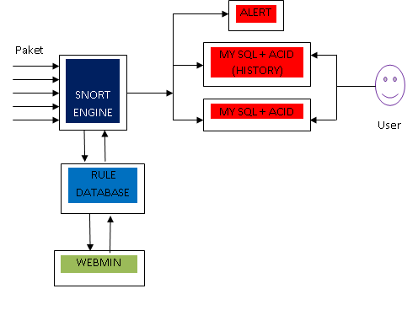
Gambar 1. Kerangka Penelitian
  - Landasan Teori
IDS adalah sebuah aplikasi perangkat lunak atau perangkat keras yang bekerja secara otomatis untuk memonitor kejadian pada jarigan komputer dan menganalisis masalah keamanan jaringan. Sasaran Intrusion Detection System (IDS) adalah memonitoring aset jaringan untuk mendeteksi perilaku yang tidak lazim, kegiatan yang tidak sesuai, serangan atau menghentikan serangan (penyusupan) dan bahkan menyediakan informasi untuk menelusuri penyerang. Pada umumnya ada dua bentuk dasar IDS yang digunakan yaitu (Thomas, 2005) :
- Network‐based Intrusion Detection System (NIDS)
Menempati secara langsung pada jaringan dan melihat semua aliran yang melewati jaringan. NIDS merupakan strategi yang efektif untuk melihat traffic masuk / keluar maupun traffic di antara host atau di antara segmen jaringan lokal. NIDS biasanya dikembangkan di depan dan di belakang firewall dan VPN gateway untuk mengukur keefektifan peranti - peranti keamanan tersebut dan berinteraksi dengan mereka untuk memperkuat keamanan jaringan.
- Host-Based Intrusion Detection System (HIDS)
HIDS hanya melakukan pemantauan pada perangkat komputer tertentu dalam jaringan. HIDS biasanya akan memantau kejadian seperti kesalahan login berkali-kali dan melakukan pengecekan pada file.

Dilihat dari cara kerja dalam menganalisa apakah paket data dianggap sebagai penyusupan atau bukan, IDS dibagi menjadi 2:
- Knowledge-based atau misuse detection
Knowledge-based IDS dapat mengenali adanya penyusupan dengan cara menyadap paket data kemudian membandingkannya dengan database rule IDS (berisi signature-signature paket serangan). Jika paket data mempunyai pola yang sama dengan (setidaknya) salah satu pola di database rule IDS, maka paket tersebut dianggap sebagai serangan, dan demikian juga sebaliknya, jika paket data tersebut sama sekali tidak mempunyai pola yang sama dengan pola di database rule IDS, maka paket data tersebut dianggap bukan serangan.

- Behavior based (anomaly)
IDS jenis ini dapat mendeteksi adanya penyusupan dengan mengamati adanya kejanggalan-kejanggalan pada sistem, atau adanya penyimpangan-penyimpangan dari kondisi normal, sebagai contoh ada penggunaan memori yang melonjak secara terus menerus atau ada koneksi parallel dari 1 buah IP dalam jumlah banyak dan dalam waktu yang bersamaan. Kondisi-kondisi diatas dianggap kejanggalan yang kemudian oleh IDS jenis anomaly based dianggap sebagai serangan.

- Tujuan Penggunaan IDS
IDS merupakan software atau hardware yang melakukan otomatisasi proses monitoring kejadian yang muncul di sistem komputer atau jaringan, menganalisanya untuk menemukan permasalahan keamanan (Bace and Mell, 2005). IDS adalah pemberi sinyal pertama jika seorang penyusup mencoba membobol sistem keamanan komputer kita. Secara umum penyusupan bisa berarti serangan atau ancaman terhadap keamanan dan integritas data, serta tindakan atau percobaan untuk melewati sebuah sistem keamanan yang dilakukan oleh seseorang dari internet maupun dari dalam sistem.
IDS tidak dibuat untuk menggantikan fungsi firewall karena kegunaanya berbeda. Sebuah sistem firewall tidak bisa mengetahui apakah sebuah serangan sedang terjadi atau tidak. IDS mengetahuinya. Dengan meningkatnya jumlah serangan pada jaringan, IDS merupakan sesuatu yang diperlukan pada infrastruktur keamanan di kebanyakan organisasi.
Secara singkat, fungsi IDS adalah pemberi peringatan kepada administrator atas serangan yang terjadi pada sistem kita. Alasan mempergunakan IDS (Bace and Mell, 2005), (Balasubramaniyan dkk, 2008) :
  - Untuk mencegah resiko timbulnya masalah.
  - Untuk mendeteksi serangan dan pelanggaran keamanan lainnya yang tidak dicegah oleh perangkat keamanan lainnya. Biasanya penyusupan berlangsung dalam tahapan yang bisa diprediksi. Tahapan pertama adalah probing, atau eksploitasi pencarian titik masuk. Pada sistem tanpa IDS , penyusup memiliki kebebasan melakukannya dengan resiko kepergok lebih kecil. IDS yang mendapati probing, bisa melakukan blok akses dan memberitahukan tenaga keamanan yang selanjutnya mengambil tindakan lebih lanjut.
  - Untuk mendeteksi usaha yang berkaitan dengan serangan misal probing dan aktivitas dorknob rattling
  - Untuk mendokumentasikan ancaman yang ada ke dalam suatu organisasi. IDS akan mampu menggolongkan ancaman baik dari dalam maupun dari luar organisasi. Sehingga membantu pembuatan keputusan untuk alokasi sumber daya keamanan jaringan.
  - Untuk bertindak sebagai pengendali kualitas pada administrasi dan perancangan keamanan, khususnya pada organisasi yang besar dan kompleks. Saat ini IDS dijalankan dalam waktu tertentu, pola dari pemakaian sistem dan masalah yang ditemui bisa nampak. Sehingga akan membantu pengelolaan keamanan dan memperbaiki kekurangan sebelum menyebabkan insiden.
  - Untuk memberikan informasi yang berguna mengenai penyusupan yang terjadi, peningkatan diagnosa, recovery, dan perbaikan dari faktor penyebab. Meski jika IDS tidak melakukan block serangan, tetapi masih bisa mengumpulkan informasi yang relevan mengenai serangan, sehingga membantu penanganan insiden dan recovery. Hal itu akan membantu konfigurasi atau kebijakan organisasi.

- Respon IDS
Respon yang diberikan oleh suatu IDS biasanya dikelompokkan dalam tiga kategori : pemberitahuan (notification), storage, dan active response. Contoh respon yang ada (www.iss.net.net) :
Tabel 2 Respon IDS
 | NIDS | HIDS
Notification | Alarm ke console | Alarm ke console
 | E-mail | E-mail
 | SNMP trap | SNMP trap
 | Melihat session yang aktif
Storage | Laporan log | Laporan log
 | Data log mentah
Aktif | Memutuskan koneksi  (TCP reset) | Menghentikan login  User
 | Konfigurasi ulang firewall | Melakukan disable  Account user

- Karaktristik IDS
Berikut adalah beberapa kriteria yang diinginkan untuk suatu IDS yang ideal yaitu : (Balasubramaniyan dkk, 2008), Bambang (2011)
  - Meminimalkan overhead sistem untuk tidak mengganggu operasi normal.
  - Mudah dikonfigurasi untuk disesuaikan dengan kebijakan keamanan sistem
  - Mudah diinstalasi (deploy)
  - Mudah beradaptasi dengan perubahan sistem dan perilaku user, misal aplikasi atau resource baru.
  - Mampu memonitor sejumlah host dengan tetap memberikan hasil yang cepat dan tepat.
  - Dampak negatif yang minimal
  - Memungkinkan konfigurasi dinamis, khususnya bila pemantauan dilakukan pada sejumlah besar host.
  - Berjalan secara kontinu dengan supervisi minimal dari manusia
  - Mampu mendeteksi serangan:
- Tidak salah menandai aktivitas yang legitimate (false positive)
- Tidak gagal mendeteksi serangan sesungguhnya (false negative)
- Segera melakukan pelaporan penyusupan yang terjadi.
- Cukup general untuk berbagai tipe serangan
  - Mampu fault tolerant dalam arti:
- Bisa melakukan recover dari sistem yang crash baik secara insidental atau karena aktivitas tertentu.
- Setelah itu bisa melanjutkan state sebelumnya tanpa mempengaruhi operasinya.
  - Mampu menolak usaha pengubahan:
- Adanya kesulitan yang tinggi bila penyerang mencoba memodifikasinya.
- Mampu memonitor dirinya sendiri dan mendeteksi bila dirinya telah dirubah oleh penyerang.
Kebanyakan IDS memiliki permasalahan sebagai berikut : Eugene (2008), (Balasubramaniyan dkk, 2008)
- Tingkat sentralisasi. Kebanyakan deteksi dilakukan secara terpusat.
- Konsumsi sumberdaya. Karena sentralisasi tersebut maka terjadi kebutuhan sumberdaya pemrosesan yang besar.
- Batasan skalabilitas
- Masalah keamanan, misalnya single point failure.
- Kesulitan untuk melakukan konfigurasi ulang atau penambahan kemampuan

- Pemilihan IDS
IDS paling baik diimplementasikan dengan mengkombinasikan penggunaan solusi berbasis host dan network. Tahapan evaluasi umumnya terdiri dari tiga fase yaitu : (www.infolinux.web.id )
  - Fase 1: Penentuan kebutuhan IDS: untuk mencakup aset penting dan kelengkapan dengan kebijakan keamanan. Tingkatan keamanan ini bisa mencakup perlindungan perimeter, aplikasi, , e-business, server kunci, kebijakan dan perlindungan hukum. Hal ini harus diurutkan sesuai prioritas.
  - Fase 2: Evaluasi solusi IDS:
- Memilih produk yang tepat untuk memenuhi kebutuhan
- Pemahaman bagaimana tiap IDS mendeteksi penyusupan dalam jaringan
- Pemahaman bagaimana tiap produk menempatkan prioritas dan menjelaskan penyusupan pada jaringan, termasuk false positif yang dihasilkan.
- Pemahaman kemampuan pelaporan dari tiap produk, kelengkapan, fleksibilitas dan penerapan teknisnya.
3. Fase 3: Deployment IDS : penempatan solusi dalam organisasi secara efektif
Fleksibilitas IDS sendiri bisa didasarkan pada (Bace and Mell, 2005):
- Kustomisasi : adaptasi IDS pada kebijakan tertentu dari organisasi
- Deployment: penempatan pada jaringan yang heterogen
- Skalabilitas manajemen

  - Snort
Snort tidak lain sebuah aplikasi atau tool sekuriti yang berfungsi untuk mendeteksi intrusi-intrusi jaringan (penyusupan, penyerangan, pemindaian dan beragam bentuk ancaman lainnya), sekaligus juga melakukan pencegahan. Istilah populernya, snort merupakan salah satu tool Network Intrusion Prevention System (IPS) dan Network Intrusion Detection System (NIDS). (Rafiudin, 2010)

  - Perancangan Sistem Intrusion Detection System (IDS)
Perancangan sistem yang akan digunakan untuk membangun Intrusion Detection System, terlebih dahulu yang dilakukan adalah mengumpulkan komponen yang akan digunakan sebagai IDS. Intrusion Detection System (IDS) yang akan dibangun adalah IDS yang bisa menyimpan alert dalam database dan setup otomatis jika komputer di hidupkan. Untuk mendapatkan IDS yang seperti itu dalam penelitian ini menggunakan beberapa komponen tambahan yang memudahkan user dalam menggunakan IDS. Komponen-komponen yang digunakan adalah: Snort, Libpcap 0.8-dev, Adodb, JpGraph, php5 dan mysql-server, Php-pear, apache2, BASE (program ACID)
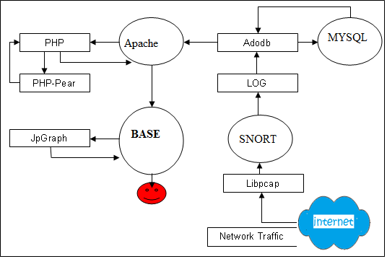
Gambar 2. Architecture Intrusion Detection System
Pengembang lebih lanjut dari sistem Intrusion Detection System, memerlukan berbagai tool tambahan, sehingga IDS lebih user friendly sehingga alert lebih terorganisir dan mudah untuk dimengerti seperti digambarkan pada gambar 4.3. Libpcap mengirim packet capture ke snort untuk dianalisis oleh system engine, output plugin snort akan mengirim alert ke database yang mana variable dari database telah didefinisikan pada snort config. File log dan alert akan disimpan di dalam database pengimplementasian menggunakan BASE, tapi terlebih dahulu harus ada penghubung antara database dengan web server yaitu Adodb. Untuk melihat alert pada base console dibutuhkan php sebagai penghubung ke Basic Analysis Security Engine (BASE).
  - Perancangan Penempatan Intrusion Detection System (IDS)
Intrusion Detection System (IDS) pada suatu jaringan akan dapat bekerja dengan baik, tergantung pada peletakannya. Secara prinsip pemahaman penempatan komponen Intrusion Detection System (IDS) akan menghasilkan IDS yang benar-benar mudah untuk dikontrol sehingga pengamanan jaringan dari serangan menjadi lebih efisien (Ariyus : 2007).

    - Penempatan Sensor Network di Jaringan UPT-SIM
Sensor merupakan suatu komponen yang sangat penting dari suatu Intrusion Detection System (IDS). Oleh karena itu penempatannya benar-benar harus diperhatikan. Sensor network untuk Intrusion Detection System (IDS) biasanya terinstall pada lokasi berikut : (Ariyus : 2007)
a). Antara Router dan Firewall
Untuk melindungi jaringan dari serangan eksternal, fungsi sensor network sangat penting. Yang pertama dilakukan adalah menginstalasi sensor network diantara router dengan firewall. Sensor ini akan memberikan akses untuk mengontrol semua lalu lintas jaringan, termasuk lalu lintas pada Demilitarized Zone. (Ariyus : 2007)
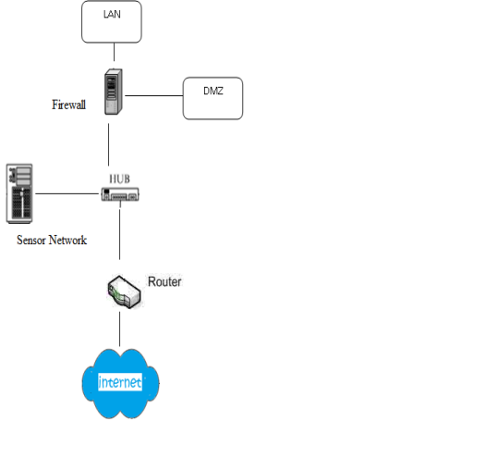
Gambar 3. Penempatan Sensor Network antara Firewall dan Router

b). Pada “Demilitarized Zone” (DMZ)
Penempatan sensor pada lokasi ini untuk melindungi Demilitarized Zone (DMZ) yang meliputi Web, FTP dan SMTP server, external DNS server dan host yang diakses oleh external user. Sensor IDS network tidak akan menganalisis lalu-lintas jaringan jika tidak melewati zona yang dikontrol oleh suatu IDS, karena IDS juga mempunyai keterbatasan. (Ariyus : 2007)
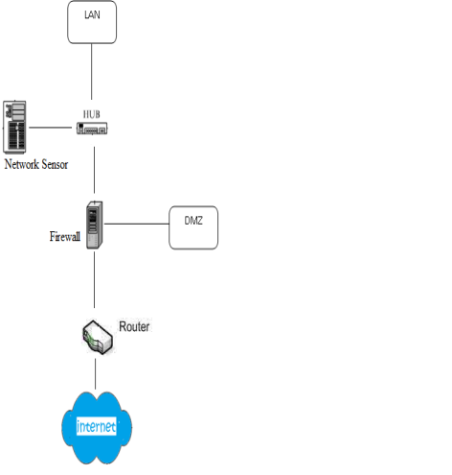
Gambar 4. Penempatan Sensor Network pada Demilitarized Zone (DMZ)

c). Di belakang firewall
Sensor network bias diletakkan di belakang firewall, bersebelahan dengan LAN. Keuntungan dari penempatan ini adalah bahwa semua lalu-lintas jaringan biasanya melintasi firewall. Administrator harus mengkonfigurasikan sensor network dan firewall dengan benar sehingga bisa melindungi jaringan secara maksimal. Dengan penempatan seperti ini administrator bisa mengontrol semua lalu-lintas inbound dan outbound pada Demilitarized Zone, karena semua lalu lintas jaringan akan berputar pada segment sebagai gateway jaringan. (Ariyus : 2007)
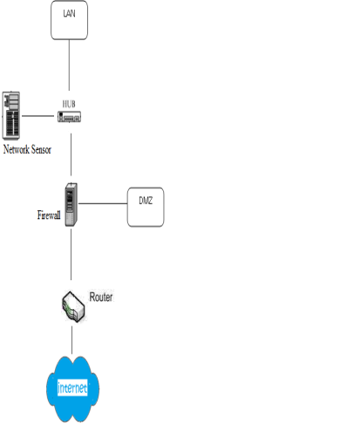
Gambar 5. Penempatan Sensor Network di Belakang Firewall

.
    - Analisis Kinerja Intrusion Detection System
Pada penelitian ini penulis melakukan analisis dari kinerja yang dilakukan Intrusion Detection System (IDS) yaitu untuk meningkatkan keamanan pada sistem seperti, merekam aktivitas yang tidak sah untuk digunakan untuk keperluan forensik atau criminal prosecution (tuntunan pidana) dari serangan penyusup. Banyak kemungkinan analisis data untuk analisis engine dan dalam rangka memahami proses yang terjadi, ketika data dikumpulkan dari sensor Intrusion Detection System (IDS) maka data diklasifikasikan dalam beberapa bentuk dimana tergantung pada skema analisis yang digunakan. Seperti jika rule-based detection atau misuse detection yang digunakan maka klasifikasi akan melibatkan aturan dan pattern (pola) dan jika anomaly detection yang digunakan maka akan selalu menggunakan algoritma yang berbeda untuk baseline dari waktu ke waktu untuk menganalisis apapun yang berasal dari luar jaringan yang tidak dikenal.
Dalam mengenali sebuah serangan yang dilakukan oleh cracker atau hacker dilakukan menggunakan data yang telah diperoleh. Dimana pada penelitian ini penulis melakukan pendekatan dengan menggunakan misuse detection, detektor melakukan analisis terhadap aktivitas sistem, mencari event atau set event yang cocok dengan pola perilaku yang dikenali sebagai serangan. Pola perilaku serangan tersebut disebut sebagai signatures, sehingga misuse detection banyak dikenal sebagai signatures based detection. Ada empat tahap proses analisis yang ada pada misuse detector :
- Preprocessing, langkah pertama mengumpulkan data tentang pola dari serangan dan meletakkannya pada skema klasifikasi atau pattern desciptor. Dari skema klasifikasi, suatu model akan dibangun dan kemudian dimasukkan ke dalam bentuk format yang umum seperti :
- Signature Name : nama panggilan dari suatu tandatangan.
- Signature ID : ID yang unik.
- Signature Description : Deskripsi tentang tandatangan.
- Kemungkinan deskripsi yang palsu.
- Informasi yang berhubungan dengan Vulnerability (kerentanan): field yang berisi semua informasi tentang Vulnerability.
- User Notes : field ini mengijinkan professional security untuk menambahkan suatu catatan khusus yang berhubungan dengan jaringan.
- Analysis, data dan formatnya akan dibandingkan dengan pattern yang ada untuk keperluan analisis engine pattern matching. Analisis engine mencocokkan dengan pola serangan yang sudah dikenalnya.
- Response, jika ada yang match (cocok) dengan pola serangan, analisis engine akan mengirimkan alarm ke server.
- Refinement (perbaikan), perbaikan dari analisis pattern-matching yang diturunkan untuk memperbarui signature, karena Intrusion Detection System (IDS) hanya mengijinkan tandatangan yang terakhir yang di-update.

  - Variabel dan Data Penelitian
Dalam penelitian ini variable dan data yang digunakan untuk kemudian diolah menjadi sebuah acuan adalah :
- Paket sniffer : untuk melihat paket yang lewat di jaringan.
- Paket logger : untuk mencatat semua paket yang lewat di jaringan untuk dianalisis dikemudian hari.
- NIDS, deteksi penyusup pada network : untuk mendeteksi serangan yang dilakukan melalui jaringan komputer.

- Hasil dan Pembahasan
3.1. Install Server Intrusion Detection System (IDS)
Pada penelitian ini tahapan pertama yang harus dilakukan adalah menginstall semua komponen Intrusion Detection System (IDS) pada sebuah PC yang akan difungsikan sebagai server Intrusion Detection System (IDS)
3.2.Konfigurasi Server Intrusion Detection System (IDS)
Setelah melakukan semua proses instalasi komponen Intrusion Detection System (IDS), maka tahap selanjutnya adalah tahap pengkonfigurasian, dimana pada penelitian ini sangat diperlukan untuk melakukan konfigurasi terhadap beberapa file yang sangat berpengaruh terhadap proses kerja dari sistem Server Intrusion Detection System (IDS) yang akan dibangun.
  - Implementasi Server Intrusion Detection System (IDS)
Pada penelitian ini Implementasi dari Intrusion Detection System (IDS) adalah mendeteksi kemungkinan bad traffic yang melintas suatu jaringan komputer. Fungsi dasar dari Intrusion Detection System (IDS) itu sendiri mengumpulkan kode-kode dari suatu paket yang polanya dikenali dari rule dan signature yang disimpan di dalam suatu folder dalam bentuk file log kemudian ditransfer ke database dengan menggunakan fasilitas adodb. File log yang tersimpan bisa dipelajari untuk melakukan antisipasi dikemudian hari, supaya yang telah terjadi tidak terulang kembali di kemudian hari. Agar Intrusion Detection System (IDS) lebih friendly dan user interfaces maka dibutuhkan komponen-komonen lain yang mendukungnya seperti : PHP, PHP-pear, Apache, Mysql, BASE, JPGraph, Adodb.
Pada tahapan implementasi pada penelitian ini yang harus dilakukan adalah melakukan pengujian terhadap Intrusion Detection System (IDS) yang telah dibangun dengan menggunakan sistem operasi linux 10.04 server dan program snort sebelum di implementasikan langsung ke jaringan UPT-SIM Universitas Bina Darma. Adapun proses pengujian Intrusion Detection System (IDS) ini dilakukan dengan cara diantaranya adalah :
Melakukan perancangan jaringan yang terdiri dari komputer yang berfungsi sebagai server Intrusion Detection System (IDS), komputer client yang berfungsi sebagai monitoring dan penyerang
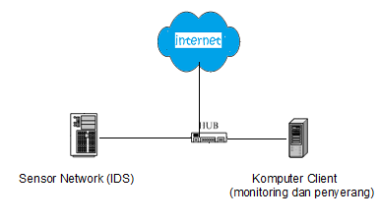
Gambar 6. Perancangan Jaringan Pengujian IDS

Setelah melakukan perancangan jaringan tahapan berikutnya adalah melakukan penyerangan terhadap sensor network (IDS) yang telah dibangun dengan melancarkan beberapa serangan seperti mengirimkan paket ICMP dalam ukuran besar sehingga dikategorikan oleh Intrusion Detection System (IDS) sebagai DOS attack (Denial of Service),
Lalu kemudian DOS attack ini akan segera terdeteksi oleh snort engine yang kemudian snort engine akan mengirimkan alert ke alert log dan kemudian ke MySql BASE, untuk melihat hasil serangan yang terdeteksi maka user admin membuka aplikasi base melalui web browser seperti mozila dengan mengetikkan alamat http://10.237.3.80/base maka akan terlihat berapa persen jenis serangan yang masuk ke aplikasi base tersebut, dapat dilihat pada gambar 7 dibawah ini :
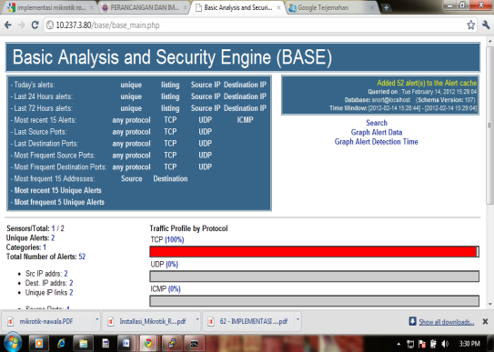

Gambar 7. Bentuk Serangan DOS pada aplikasi BASE

Pada tahap selanjutnya untuk menganalisis jenis serangan yang terjadi user admin dapat melihat pada aplikasi base tersebut dengan mengklik pada bagian persen seperti pada protokol TCP terdapat 100% serangan yang terdeteksi maka akan tampil informasi dari serangan tersebut diantaranya :
- ID adalah nomor identifikasi yang unik untuk alert yang terdeteksi oleh snort.
- Signature : menunjukkan link dari signature yang merujuk dari jenis serangan yang terdapat pada reference.
- Timestamp : waktu dan jam terjadinya suatu serangan.
- Source Address : merupakan alamat IP dari sumber serangan.
- Destination Address : merupakan alamat IP dari tujuan serangan.
- Layer 4 Protocol : merupakan keterangan dari jenis protokol yang diserang.

Untuk lebih jelas dapat dilihat seperti pada gambar 8 berikut :
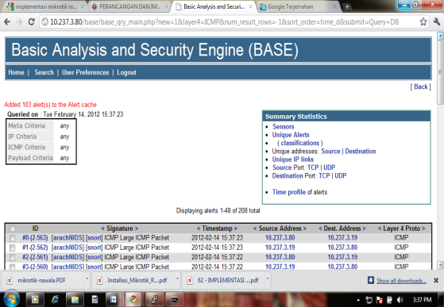

Gambar 9. Analisi Bentuk Serangan

3.4. Pengujian Server Intrusion Detection System (IDS) di Jaringan UPT-SIM Universitas Bina Darma
Setelah melakukan pengujian terhadap server Intrusion Detection System (IDS) dengan melakukan beberapa serangan, sekarang saatnya melakukan pengujian langsung ke jaringan VLAN Universitas Bina Darma dengan meletakkan server Intrusion Detection System (IDS) pada jaringan server di UPT-SIM, dimana sensor network akan ditempatkan pada Demilitarized Zone (DMZ) penempatan sensor pada lokasi ini untuk melindungi Demilitarized Zone (DMZ) yang meliputi Web, FTP, SMTP server dan sebagainya. Langkah pertama yang harus dilakukan adalah meletakkan PC network sensor di jaringan VLAN UPT-SIM pada Demilitarized Zone (DMZ), Kemudian melalui PC client penulis melakukan monitoring terhadap serangan yang terjadi dengan membuka alamat http://10.237.2.69/base seperti pada gambar 9 di bawah ini :
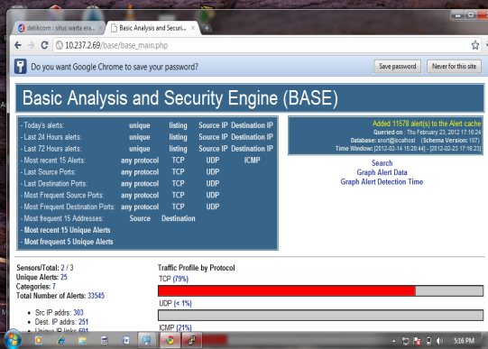

Gambar 9. Bentuk Serangan Pada Jaringan UPT-SIM

Selanjutnya adalah mengamati bentuk-bentuk serangan yang sudah terekam pada database aplikasi base seperti serangan melalui protocol TCP, UDP ICMP dan Raw IP, bentuk serangan yang terjadi dapat dilihat pada gambar-gambar dibawah ini :

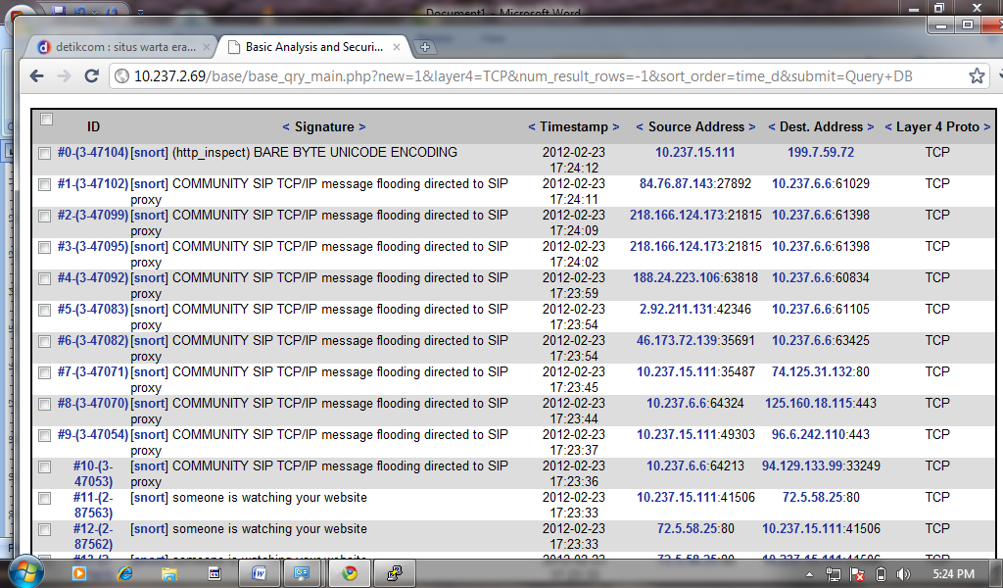

Gambar 10. Serangan Melalui Protocol TCP

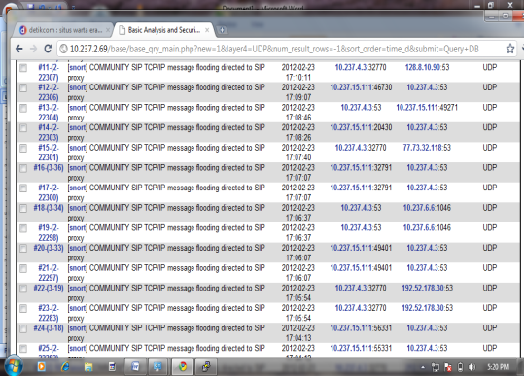

Gambar 11. Serangan Melalui Protocol UDP

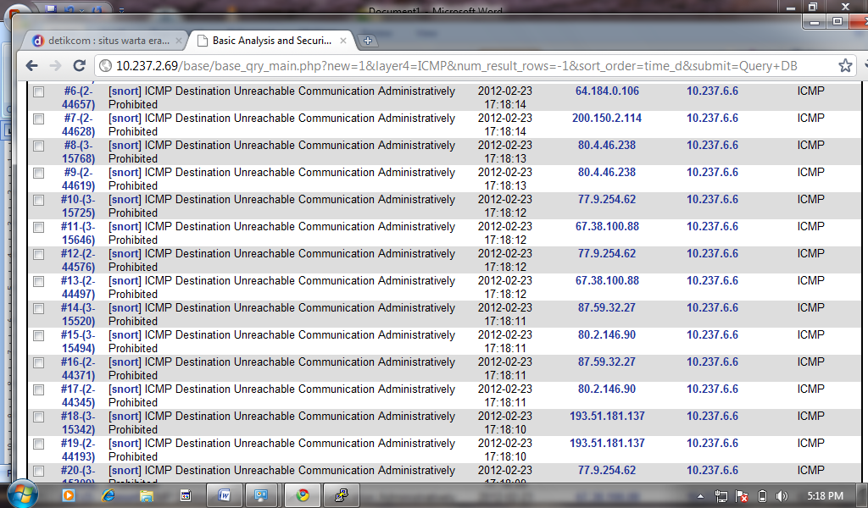

Gambar 12. Serangan Melalui Protocol ICMP

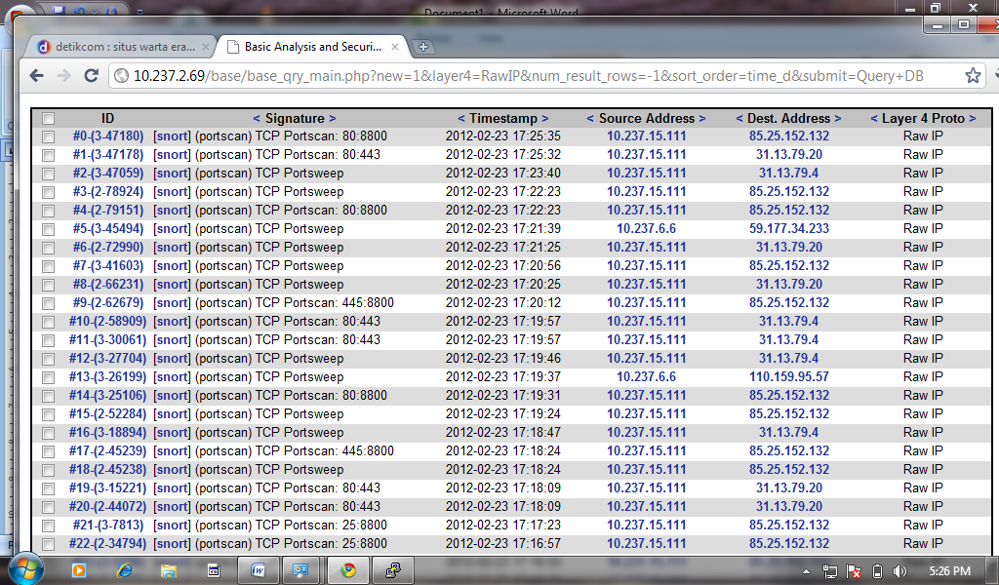

Gambar 13. Serangan Melalui Protocol Raw IP

3.5. Analisis Alert melalui BASE console pada Server Intrusion Detection System (IDS) di Jaringan UPT-SIM Universitas Bina Darma
Pada bagian informasi alert bisa didapatkan informasi tentang unique alert dan total number of number alert. Jika angka yang terdapat pada unique alert diklik maka akan tampil semua alert yang sudah diklasifikasikan. Hal ini dapat dilihat pada gambar 14 dibawah ini :
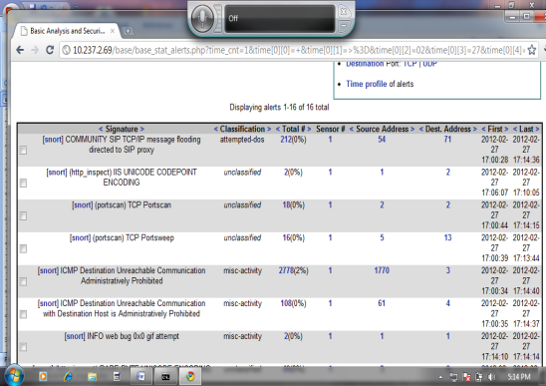
Gambar 14. Unique Alert dan Number Alert

Kesimpulan dari analisis alert melalui BASE console pada penelitian ini adalah serangan yang telah dikenali oleh signature dan rule pada server Intrusion Detection System (IDS) pada jaringan UPT-SIM Universitas Bina Darma diantaranya :

Tabel 1. Bentuk Serangan

No No | Bentuk Serangan
1. | Portscan TCP Portsweep
2. | http_inspect BARE BYTE UNICODE ENCODING
3. | http_inspect OVERSIZE REQUEST-URI DIRECTORY
4. | Portscan ICMP Sweep
5. | ICMP Destination Unreacheable Communication with Destination Network is Administratively rohibited.
6. | (portscan) TCP Portscan
7. | (portscan) TCP Filtered Portscan
8. | Community SIP TCP/IP message flooding directed to SIP Proxy
9. | Someone is watching your website
10. | Community WEB-MISC Proxy Server Access

Dari bentuk-bentuk serangan yang terjadi pada jaringan UPT-SIM diatas maka dapat disimpulkan beberapa persen serangan melalui protocol TCP (82%), UDP (1%), ICMP (16%) dan Raw IP (1%).
Untuk menghindari dari bentuk serangan diatas pada penelitian ini penulis memberikan solusi dengan cara, seperti pada bentuk serangan flooding maka di setiap server jaringan Universitas Bina Darma agar pada setiap server firewall melakukan proses pencegahan paket flood syn Attack dan paket ping flood attack. Kemudian untuk bentuk serangan port scaning yang terjadi agar melakukan pemblokiran terhadap port-port yang terbuka yang sudah dimasuki oleh penyusup melalui server firewall, selain itu juga dapat menggunakan perangkat lunak seperti portsentry dimana portsentry memiliki fitur diantaranya :

- Berjalan di atas soket TCP & UDP untuk mendeteksi scan port ke sistem.
- Mendeteksi stealth scan, seperti SYN/half-open, FIN, NULL, X-MAS.
- PortSentry akan bereaksi secara real-time (langsung) dengan cara memblokir IP address si penyerang. Hal ini dilakukan dengan menggunakan ipchains/ipfwadm dan memasukan ke file /etc/host.deny secara otomatis oleh TCP Wrapper.
- PortSentry mempunyai mekanisme untuk mengingat mesin / host mana yang pernah connect ke sistem. Dengan cara itu, hanya mesin / host yang terlalu sering melakukan sambungan (karena melakukan scanning) yang akan di blokir.
- PortSentry akan melaporkan semua pelanggaran melalui syslog dan mengindikasikan nama system, waktu serangan, IP mesin penyerang, TCP / UDP port tempat serangan dilakukan. Jika hal ini di integrasikan dengan Logcheck maka administrator system akan memperoleh laporan melalui e-mail.

- Simpulan
Berdasarkan hasil penelitian dan pembahasan yang telah diuraikan pada bab –bab sebelumnya, sehingga dalam penelitian yang berjudul Implementasi Intrusion Detection System (IDS) di Jaringan Universitas Bina Darma Palembang maka didapatkanlah beberapa kesimpulan yang terdiri dari :
- Serangan dapat terdeteksi atau tidak tergantung pola serangan tersebut ada didalam rule IDS (Intrusion Detection System) atau tidak. Oleh karena itu pengelola Intrusion Detection System (IDS) harus secara rutin meng-update rule terbaru.
- Untuk mempermudah pengelolaan rule perlu user interface (front end) yang lebih baik seperti aplikasi webmin yang ditambahkan plugin snort rule.
- Untuk mempermudah analisa terhadap catatan-catatan Intrusion Detection System (IDS) atau security event perlu ditambahkan program tambahan seperti BASE (Basic Analysis and Security Engine) atau ACID (Analysis Console for Intrusion Databases).

DAFTAR PUSTAKA
Arief. Rudyanto. Muhammad, “Penggunaan Sistem IDS (Intrusion Detection System) untuk Pengamanan Jaringan Komputer”, http://rudy.amikom.ac.id, Mei 2010, (Diakses 9 Oktober 2011).

Ariyus. Dony, 2007, “Intrusion Detection System”, Andi, Yogyakarta; OFFSET.
Bambang, 2011 “Kajian Aplikasi Mobile Agent untuk Deteksi Penyusupan pada Jaringan Komputer” Yogyakarta.
Davison, R. M., Martinsons, M. G., Kock N., 2005, Journal : Information Systems Journal : Principles of Canonical Action Research
Eugene Spafford, 2008 “ A Framework and Prototype for Distributed Intrusion Detection System”, Departement od Computer Sciences Purdue University.
InfoLinux,”Sistem Pendeteksian Intrusi”,www.infolinux.web.id, juni 2011, (diakses 10 November 2011).
Internet Security Systems, “Network VS Host-based Intrusion Detection: A Guide to Intrusion Detection Technology”,www.iss.net.net,2011, (diakses 5 November 2011).
Jai Sundar Balasubramaniyan, Jose Omar, David Isacoff, and Diedo Samboni,” An Architecture for Intrusion Detection Using Autonomous Agents”, Center for Education and Research in Information Assurance and Security, Departemen of Computer Sciences Purdue University, 11 juni 2008, (Diakses 25 Oktober 2011).
Rafiudin, Rahmat, 2010, “Mengganyang Hacker dengan Snort”, Andi, Yogyakarta; OFFSET
Rebecca Bace and Petter Mell, 2005 “Intrusion Detection System”, NIST Special Publication on IDS.
Stiawan, Deris, “Intrusion Prevention System (IPS) dan Tantangan dalam Pengembangannya ”, juli 2010, (Diakses 2 November 2011).
Thomas, Tom, , 2005, “Networking Security First-Step”, Andi, Yogyakarta; OFFSET.
Wiharjito, Tony, 2006, Keamanan Jaringan Internet, Jakarta, PT. Gramedia.

